Data de 23 mai 2025 este un reper pentru munca membrilor ASOCIAȚIEI NAȚIONALE A ZINCATORILOR DIN ROMÂNIA (ANAZ). Este data la care s-a desfășurat în București la Hotel Caro Seminarul
ZINCAREA TERMICĂ – DE LA PREDICTIBILITATE ȘI SUSTENABILITATE LA ECONOMIE CIRCULARĂ
Dincolo de obiectivele declarate ale ANAZ, toate referitoare la optimizarea protecției anticorozive a structurilor din oțel și ameliorarea la scară națională a costurilor generate de coroziune, acțiunile noastre sunt conduse de un gând care în timp a devenit misiune:
Moștenirea pe care o lasă o generație celei care o urmează este
bază solidă de dezvoltare, nu povară.
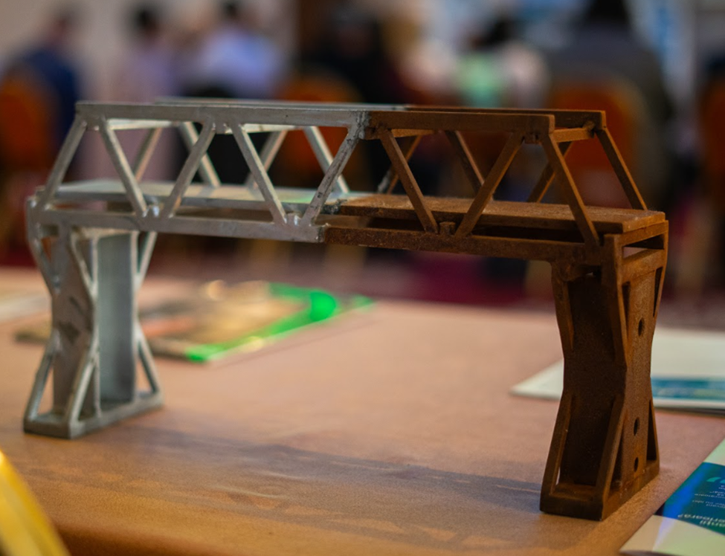
Cu cât mai multe reușite care vor dăinui peste viețile noastre biologice, cu atât mai mult va însemna că ne-am făcut treaba responsabil și că nu ne-am oprit din încercarea de a fi cât de virtuoși posibil.
Suntem mereu foarte aproape de revelațiile tehnice, sociale, organizatorice, etc. și totuși, ce important este să aflăm că gândurile noastre au fost sau sunt trăite și de alte conștiințe, de alți oameni. Că de cele mai multe ori, sunt fie standardizate, fie tratate administrativ cu toată seriozitatea, fie ambele.
Primul cuvânt, cel de deschidere a aparținut domnului Gabriel MINEA, Consilier Superior în Departamentului pentru Dezvoltare Durabilă, Guvernul României.
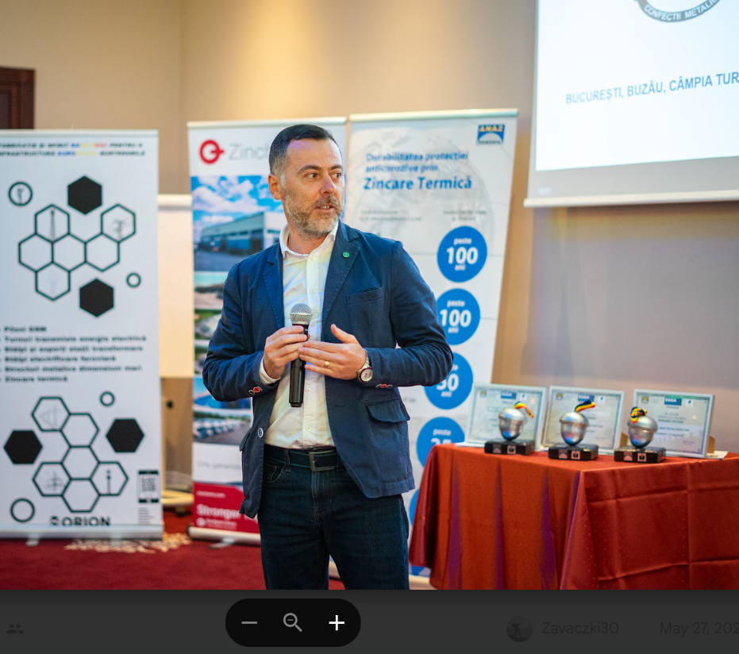
Ce ni s-a transmis nouă participanților și nouă, tuturor celor care suntem în situația de a fi părți active în procese de investiții și construcții este rezumat în cele ce urmează:
Trebuie avut în vedere contextul actual, provocările și nevoia de adaptare la condiții noi climatice, politicile privind dezvoltarea durabilă și modelul economic circular. Astfel ne asigurăm că avem un parcurs sustenabil.
Asociația Națională a Zincatorilor (ANAZ), dovedește industria din România are resurse, capacități și competențe capabile să se alinieze la Strategia Națională pentru Dezvoltare Durabilă a României 2030 (SNDDR 2030) și la Planul de Acțiune pentru Economia Circulară (PAEC) care converg către:
- contribuția activă la diminuarea consumului de materii prime, ca parte integrantă a tranziției către o economie sustenabilă;
- aderarea la cerințele moderne privind reutilizarea materialelor (modularitate), în concordanță cu principiile circulare;
- nevoia de programe de educație/formare profesională - integrarea principiilor și a competențelor asociate economiei circulare.
ANAZ este un vector ce contribuie activ la transformarea sustenabilă a societății și susține integrarea valorilor economiei circulare în practica uzuală din România.
Este un mesaj care trimite către nevoia de cunoaștere și înțelegere a circumstanțelor.
Complementară este nevoia de agregare, nevoia de a ne cunoaște, de a fi uneori acei câțiva oameni care au prerogativele și responsabilitatea de a face atât de mult pentru atât de mulți oameni.
În acest mediu al comunicării, al nevoii de colaborare între asociațiile profesionale și administrațiile statului ne-a introdus doamna Adriana Iftime, Director General al Federației Patronatelor din Construcții din România.
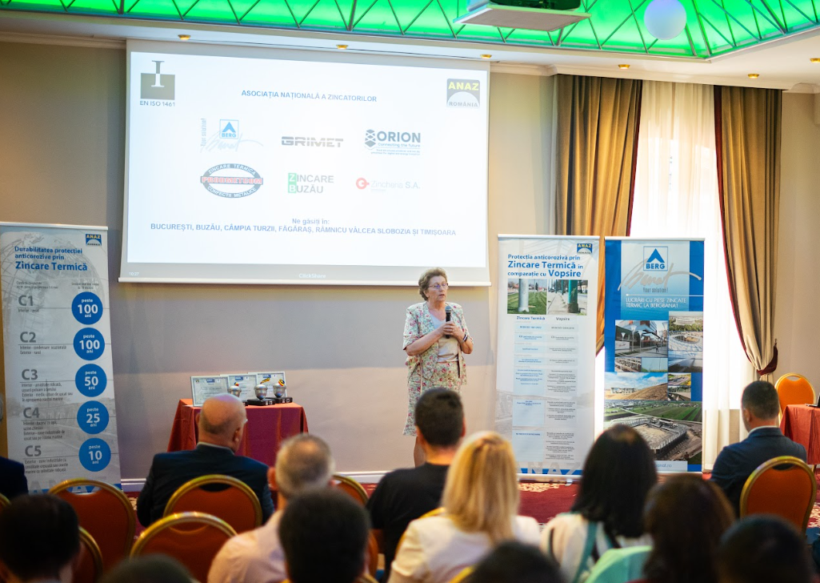
Am regăsit în mesajul primit calmul acela care obligă la seriozitate și organizare. S-au resimțit experiența și viziunea pe care un profesionist care a activat atât în mediul privat, cât și în instituțiile statului o are. Afilierea celor cu aceleași nevoi va genera o aliniere la aceleași idei, apoi la aceleași valori proiectate ca strategie pe termen lung. FPSC se asigură că realitățile din mediul economic sunt preluate, sistematizate și transmise către factorii de decizie de la nivel național. Membrii FPSC se asigură astfel că petițiile lor sunt auzite și considerate ca date de intrare în luarea deciziilor care au impact economic, social și administrativ.
Și, pentru că într-o bună măsura cu toții suntem arhitecți și constructori care proiectează viitorul, am avut bucuria ca domnul Iulian-Liviu SIMION Președinte al patronatului Societăților din Construcții (PSC) și Prim-Vicepreședinte al Federației Patronatelor Societăților din Construcții (FPSC) să ne împărtășească viziunea asupra viitorului domeniului construcțiilor.
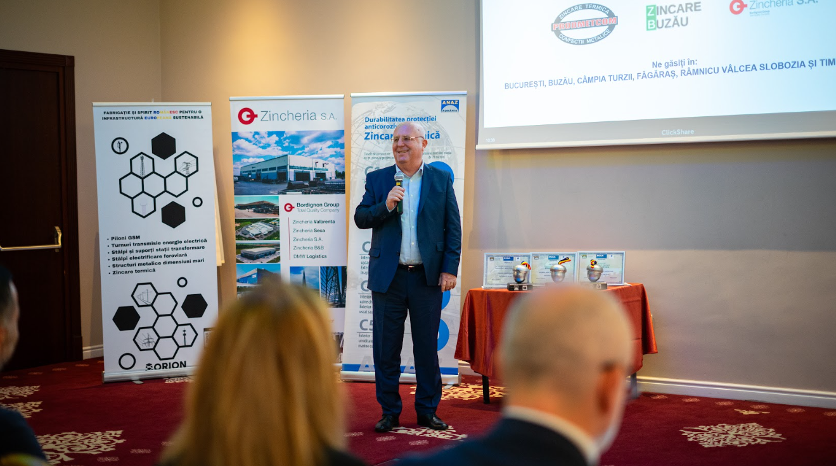
În centru mesajului s-a găsit nevoia de a ne asigura că investițiile respectă criteriile de predictibilitate și sustenabilitate actuale.
Că tot ce s-a învățat despre reutilizare, reciclare și refolosire este astăzi mai actual decât oricând.
Astfel s-a ajuns la primele informații cu caracter tehnic și cu studii de caz, pe care le-a prezentat domnul Horațiu VERMEȘAN, Directorul Executiv al ANAZ.
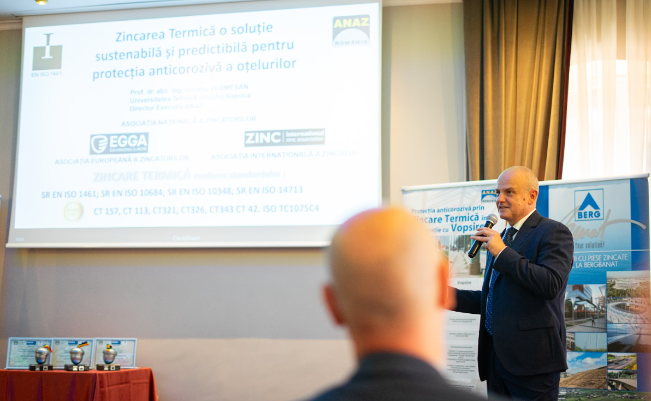
S-a pornit de la menționarea impactului economic al coroziunii și a metodelor de protecție anticorozivă existente. Pentru domeniul construcțiilor, se remarcă zincarea termică,
- pentru grosime de strat de zinc
- pentru că este singura metodă metalurgică, care asigură o aliere prin difuzia zincului în fierul din oțelul de bază și astfel generează cea mai ridicată aderență,
- pentru că este naturală și total predictibilă standardizat.
Au fost disponibile explicații tehnice care au coroborat date din diagramele de echilibru Fe-C și Fe-Zn, apoi evidențierea nivelului de temperatură de lucru al zincării termice (450°C) raportat la temperaturile utilizate pentru tratamentele de recoacere a oțelurilor.
Am avut studii de caz cu vaste aplicații și exemple de utilizare a sistemului duplex (vopsire peste zincarea termică).
În final s-au prezentat principalele motive, probate de tehnologie în sine și de timp, pentru a alege zincarea termică atunci când căutăm o soluție de protecție anticorozivă.
Iar pentru că cerințele sunt diverse și pentru că în cazul țevilor zincate termic folosite în industria constructoare de nave, se impune păstrarea unor zone nezincate pentru realizarea în condiții conforme a sudării, domnul Ionel-Dănuț Savu, Președintele Asociației de Sudură din România (ASR), ne-a prezentat o lucrare pe această temă.
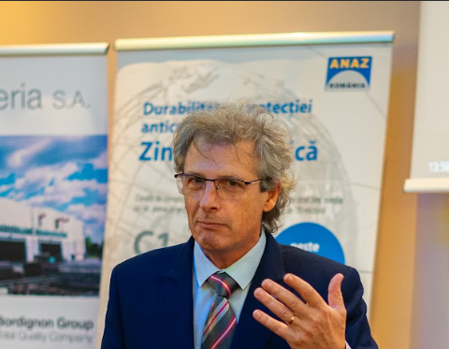
Cunoașterea felului în care se pregătesc aceste arii, calea de a ajunge la rezultatele conforme ale sudării și alegerea celor mai bune practici pentru realizarea protecției anticorozive pentru zona influențată termic, sunt toate argumente esențiale pentru dezvoltarea colaborării între părțile interesate în general, între mediul universitar și industrie, în particular.
De o abordare cu similitudini celei anterior prezentate am avut parte și din partea domnului Edward PETZEK, Director General al SSF România. Aici soluțiile de îmbinare prin sudare după zincare au ca finalitate aplicații în domeniul construcției de poduri.
Conceptul are ca principii modularitatea, predictibilitatea, termenul lung de utilizare și foarte important, eficiența tehnico-economică.
Din nou se întâlnește această abordare multidisciplinară în acre fiecărui participant îi revine sarcina industrie și experienței acumulate. Din nou integrarea între cunoaștere, așa cum rezultă ea din procesul de învățare și experiența, așa cum rezultă din procesele de producție, este factorul care asigură succesul unui proiect, al unui mod de viață prosper.
De existența canalelor prin care aceste achiziții tehnice și industriale pot ajunge către decidenții din administrațiile locale, județene și naționale, ne-a vorbit doamna Andreea Pahonțu, Redactor al Revistei Ghidul Primăriilor. Revista Ghidul Primăriilor este platforma care facilitează comunicarea între mediul de afaceri, asociațiile profesionale și de utilitate publică și administrațiile publice.
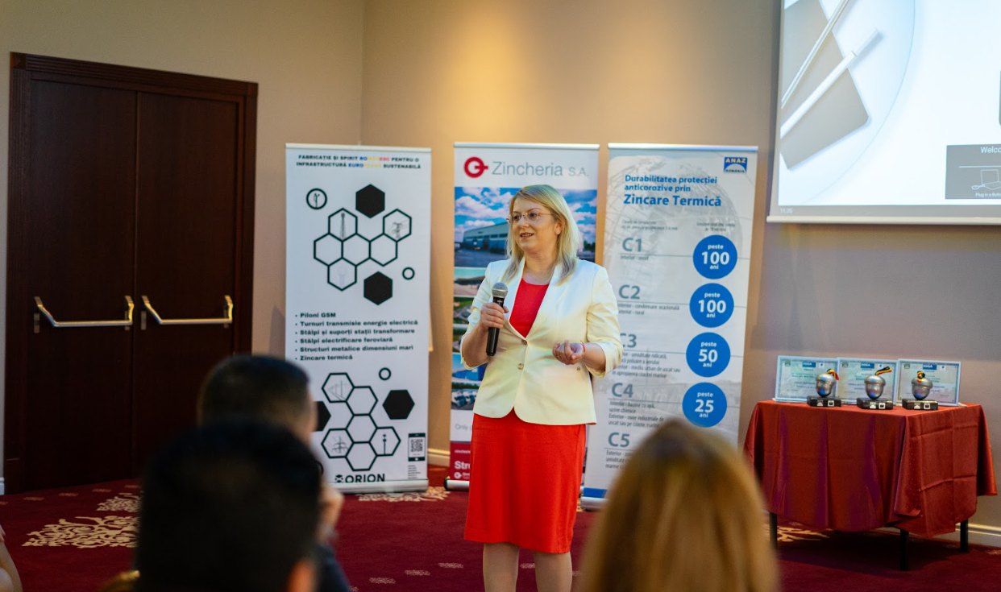
Sesiunea de după pauză a reiterat importanța conceptului de economie circulară. Am aflat despre cum se vede și cum se aplică în Uniunea Europeană aceste principii de la domnul Vasile RUS, Director - Technical and Standards at European General Galvanizers.
Am avut parte de informații referitoare la preocupările Asociației Europene a Zincatorilor (EGGA) și de date preluate din studii de caz și din materiale referitoare la infrastructura rutieră și cea feroviară în special.
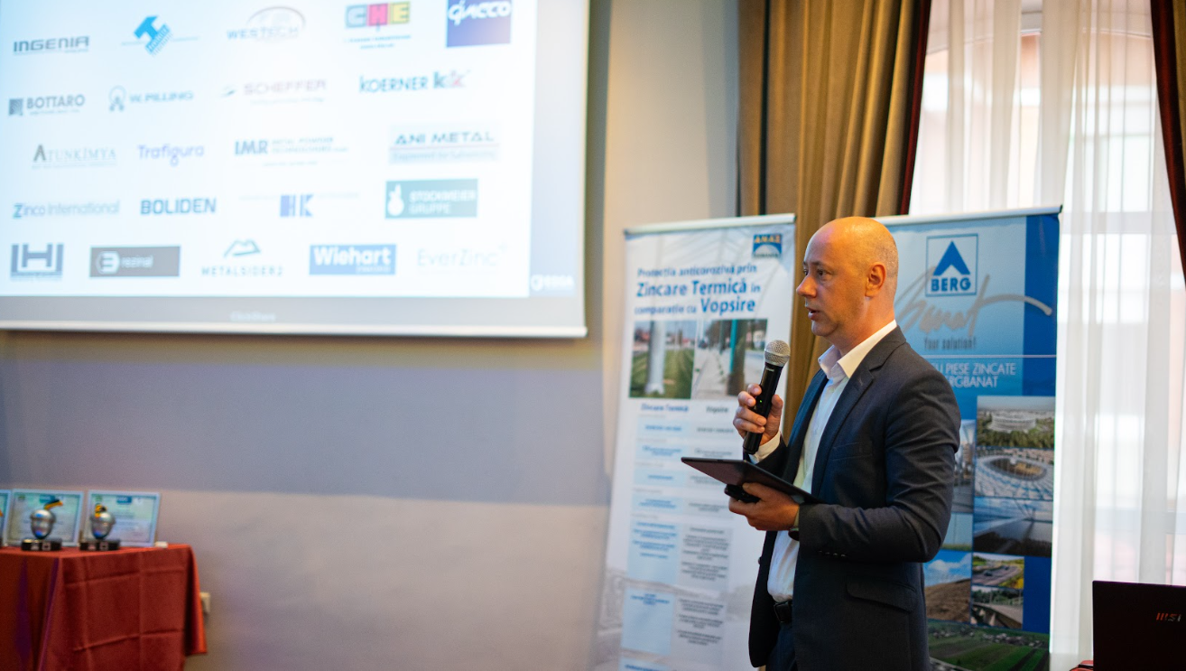
Pentru infrastructura rutieră s-a prezentat cum, la ieșirea din ciclul de viață, parapeții laterali de protecție pot fi refolosiți prin trecerea din nou prin procesul de zincare termică, eliminându-se consumul de oțel pentru refacerea lor. Referirile, bazate pe seturi de măsurători și teste riguroase, au pus în lumină diversitatea aplicațiilor pentru care zincarea termică reprezintă un instrument la îndemână pentru atingerea obiectivelor de circularitate.
Cu un nivel similar de importanță au fost referirile la tronsonul de cale ferată de pe valea Mureșului, care prin reabilitate, face dovada că în România există bune practici și că putem ajunge la nivelul cerințelor din țările dezvoltate economic.
Dar dezvoltarea și mai ales ritmul ei, sunt date de criteriile, normele și standardele după care se face.
România este bun bun exemplu de adoptare a standardelor actuale, de țară cu un nivel bune de implicare în comisiile tehnice de lucru de la nivel național și european. Acestea sunt aspecte despre care ne-a vorbit doamna Mădălina SIMION, Expert Principal Standardizare, Coordonator Sector Metale și Produse Metalice, ASRO – Organismul Național de Standardizare din România.
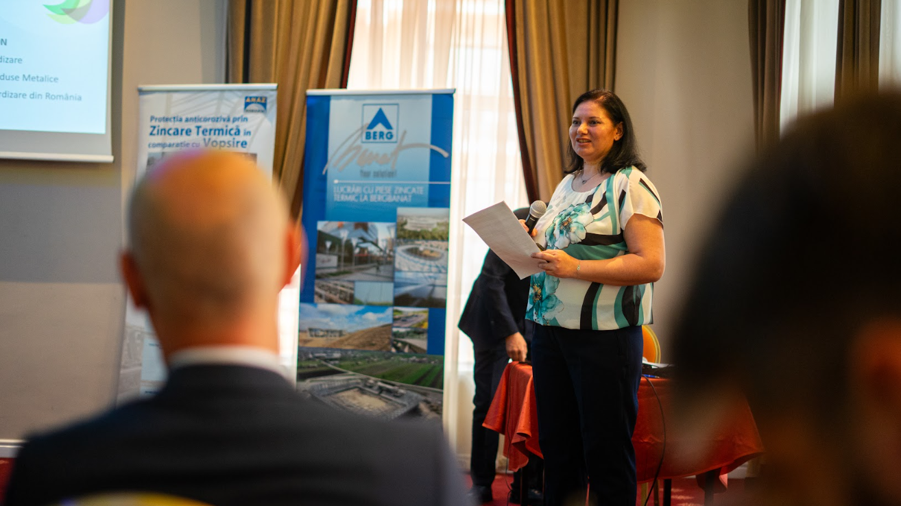
Am aflat că avem de muncă la utilizarea standardelor disponibile și că importanță unor astfel de întâlniri profesionale de lucru este dată și de nevoia de a integra informațiile și cunoștințele prin utilizarea corectă a standardelor actuale. Din nou s-a reafirmat importanța ca prin platformele de informare obiectivă, așa cum este Ghidul Primăriilor, să se disemineze informație către administrațiile statului, primele care ne pot fi partenere în transformarea într-un ritm corespunzător potențialului foarte bun pe care România îl are.
Pentru că această lumină adusă de revelațiile profesionale a rămas aprinsă mii de ani la rând întotdeauna datorită unor oameni virtuoși, din acest an ANAZ a hotărât să decerneze în fiecare an câte un premiu pentru Arhitectură, Proiectare și Artă.
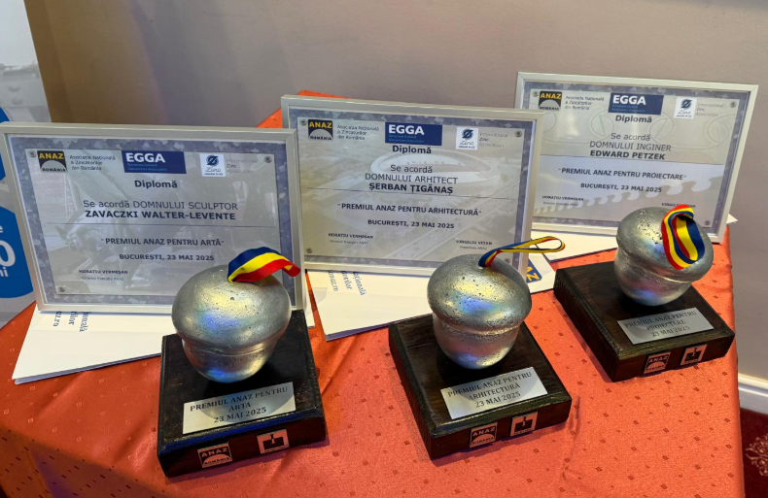
Cele trei personalități care ne-au oferit onoarea de a fi premiate în acest an și cărora le mulțumim pentru creativitate, cunoaștere și muncă, sunt:
Domnul Arhitect Șerban Țigănaș - Premiul ANAZ pentru Arhitectură
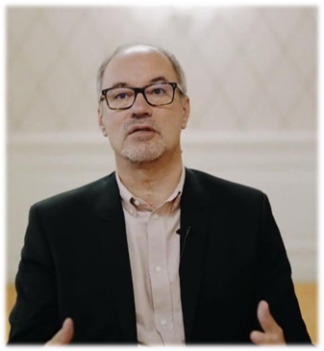
Domnul Edward Petzek – Premiul ANAZ pentru Proiectare
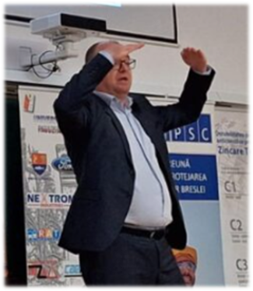
Domnul Zavaczki Walter-Levente – Premiul ANAZ pentru Artă
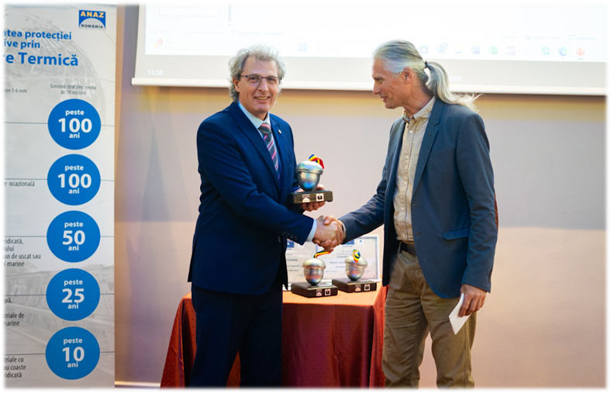
Premiul a fost înmânat de domnul Ionel-Dănuț Savu, Președintele Asociației de Sudură din România (ASR)

Pentru noi, cei care muncim pentru Asociația Națională a Zincatorilor este o onoare că muncim alături de dumneavoastră.
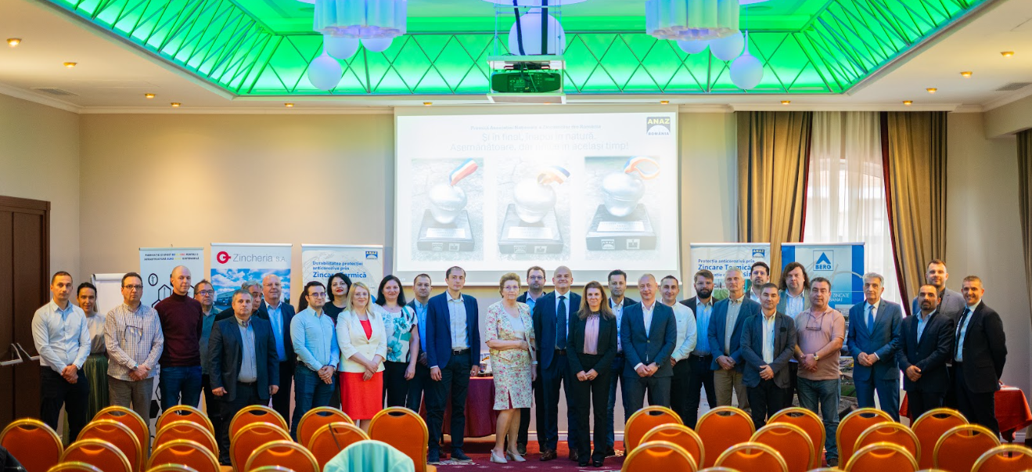
Suntem siguri că efectele schimburilor de cunoștințelor este unul benefic nouă tuturor, dar mai ales generațiilor care vin.
Pentru ca toate acestea să fie ușor de împlinit, vă transmitem tabelul cu datele de contact ale participanților.
Le mulțumim mult partenerilor noștri Hotel Caro, alături de care construim tradiția lucrărilor noastre anuale din București.

Le mulțumim colegilor noștri de breaslă, care au făcut posibilă existența acestei
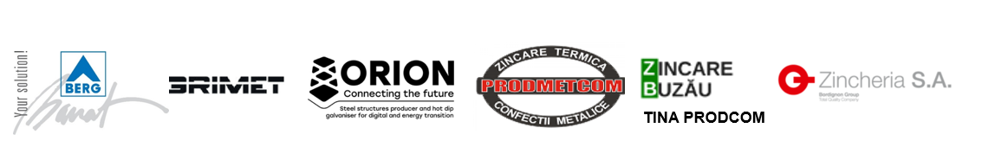
întâlniri!

